
НАЦИОНАЛНА ГВАРДЕЙСКА ЧАСТ

в. ф. 54800, София 1113, бул. „Асен Йорданов” № 2, тел: 02/9714492, факс: 02/9228948

Official website: guards-bg.com, Email: ngch@guards-bg.com
Рег.№ СИ-16-3933/20.08.2026 г.
Екз. единствен
П О К А Н А
Националната гвардейска част има удоволствието да Ви отправи настоящата покана за участие в процедура за избор на изпълнител на обществена поръчка по чл. 20, ал. 4, т. 3 от Закона за обществените поръчки за доставка на канцеларски материали при следните условия:
№  по  ред | Описание | Размери | Снимка | Прогнозно количество | Предложена единична цена
№  по  ред | Описание | В/Ш в сантиметри | (илюстрационна) | Брой | с ДДС или крайна
1 | Работен календар - четири секции.  справочна информация:  - препоръчваме да се съобразите с вместването на изображението/бранд дизайна на фирмата в горната половина на календара (главата на календара) с размер 235 х 315мм Топъл печат със сребрист цвят на наименованието на институцията и годината.  - броя на работните дни в месеца /черен цвят/  - броя на почивните дни в месеца /син цвят/  - българските официални празници /син цвят/  - българските църковни празници /под съответната дата/  - лунен календар  - 4 отделни тела с размер 284х139 мм всяко с печат в два цвята над 80 гр/м2 офсет с много висока степен на белота.  - тела с иглена перфорация  - щанцована основа за сгъване  - прозорче с ластик, в червен цвят  - съобразени със спецификациите за формат дата и време и номерация на седмиците по БДС ISO 8601  Хартията за подложката на работния календар е едностранен хром 295 гр, а за блоковете с месеците – офсетова 70 гр | до 100/34 см. | 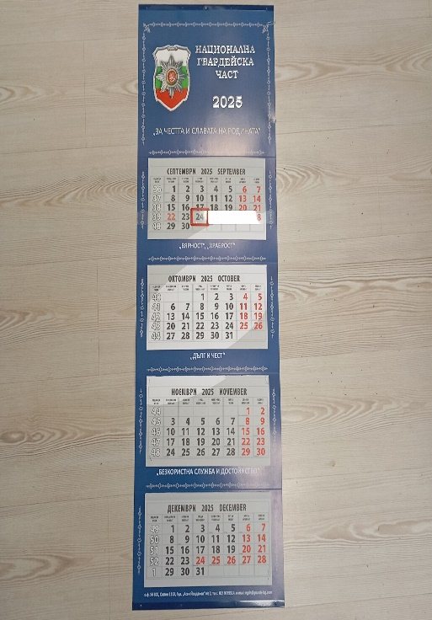 | до 745
2 | Луксозен календар  /тринадесет листа/ - 12 листа и корица  справочна информация:  - за всеки месец могат да бъдат поставяни различни снимки предоставени от възложителя  - бяла спирала по късата страна и кукичка за закачане.  - резолюция на снимките: минимум 300 dpi  - Цветови профил за прикачени готови снимки: CMYK за по-точни цветове  - Допустими файлови формати: PDF •  - Тяло – 150g/m² дв. хром-гланц (12 листа); с UV гланц лак; топъл печат на всеки лист.  - Корица – 300g/m² двустранно хромов картон с размер 48/33 см. ламинат, частичен лак, два цвята топъл печат, преге.  - Гръб мукава 2 мм. с размер 12.5 / 33 см. | до 48/33 см. | 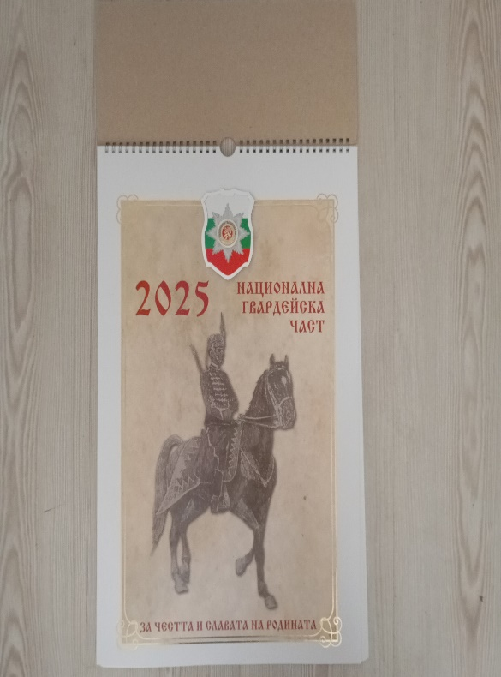 | до 685
3 | Работен бележник  / А 5/ с размери 150х210 мм. Корици твърди от еко термо кожа. Страници в бележника - не по малко от 96 листа (192 страници) с редове. Титулни страници с карта на Европа, България и не по малко от 13 информационни двуцветни страници.  - оф. празници  - международни празници  - полезни тел. номера  - авиокомпании  - формати хартия  - пощенски и телефонни кодове  - международни кодове за тел. избиране  - средни температури  - часови зони  - сравнителна таблица на мерни единици  - шосейни разстояния в Европа и България.  Преведен език - български.  Цвят: Син .  Топъл печат за 2027 г.  Надпис и емблемата на възложителя на корицата. | до 21/15 см. | 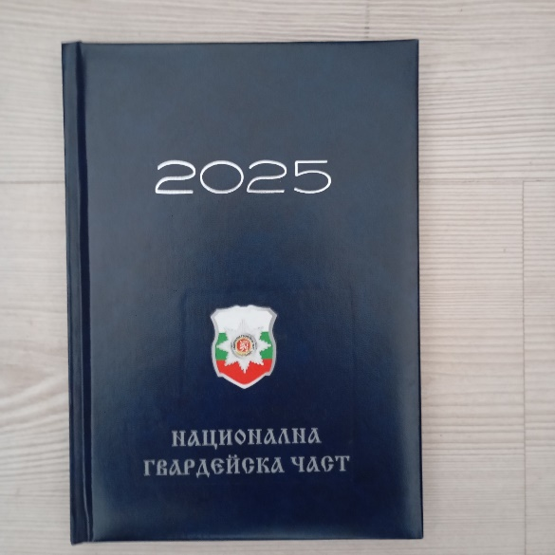 | до 424
4 | Луксозен бележник  /А 5/ с размери 150х210 мм. Корици от еко термо кожа, с контрастни шевове, дунапрен и заоблени ръбове.  Страници в бележника - не по малко от 336 бр., с разделителна лента. Хартия - не по малко от 80 g/m² . луксозен офсет.  Титулни страници с карта на Европа, България и не по малко от13 информационни двуцветни страници.  - календари за текущата и следващите две години  - официални празници  - международни празници  - полезни тел. номера  - авиокомпании  - формати хартия  - пощенски и телефонни кодове  - международни кодове за тел. избиране  - средни температури  - часови зони  - сравнителна таблица на мерни единици  - шосейни разстояния в Европа и България.  Преведен език - български.  Цветове: Син и Черен.  Топъл печат за 2027 г.  Надпис и емблемата на възложителя на корицата. | до 21/15 см | 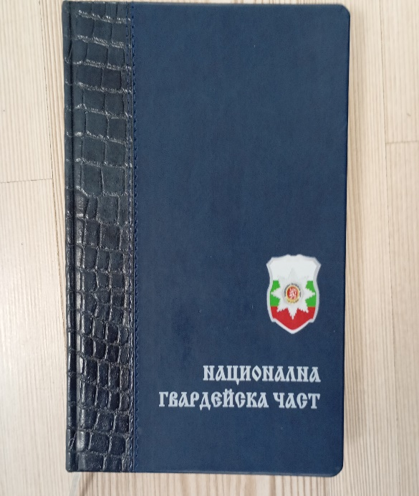 | до 266
5 | Коледна картичка  Пълноцветен едностранен печат + двустранен мат ламинат, картон 300 гр. двустранен хром. Със знака на Национална гвардейска част и текст с пожелание за новата 2027 година. | до 15/11 см. |  | до 200
6 | Покана | до 21/10 см. | 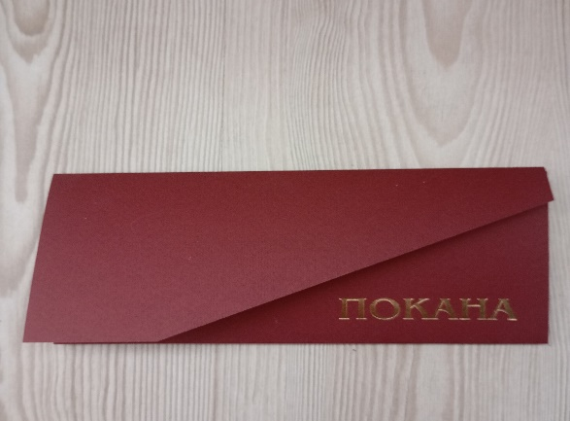  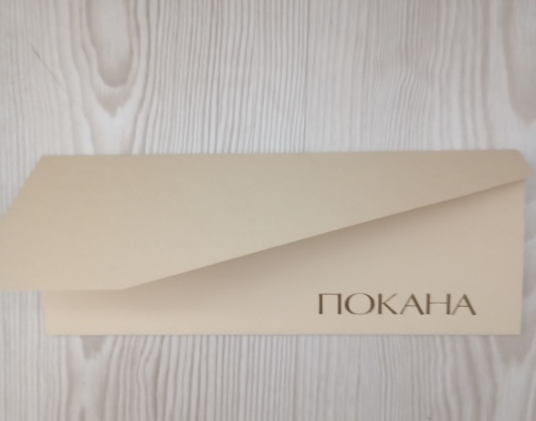  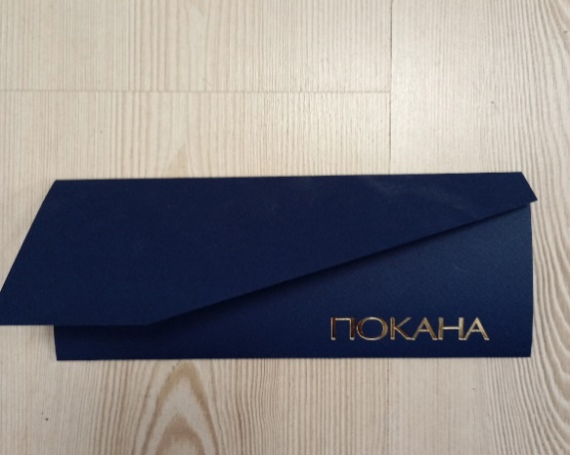 | Бордо 400  Охра 200  Тъмно синьо 200  Общо 800
7 | Химикал с гравиране на  надпис „Национална гвардейска част“  /Приложените снимки и модел са примерни/ | до 20/1 см | 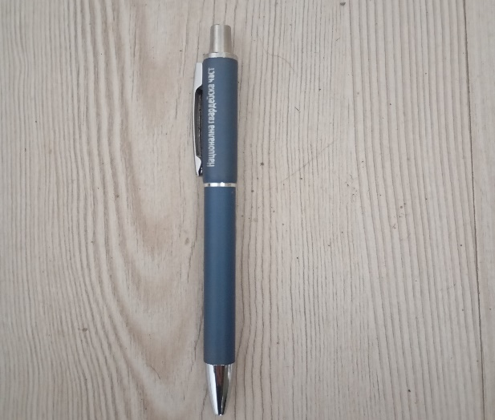 | до 580
8 | Химикалка луксозна с гравиране на  надпис „Национална гвардейска част“  /Приложените снимки и модел са примерни/ | до 20/1 см | 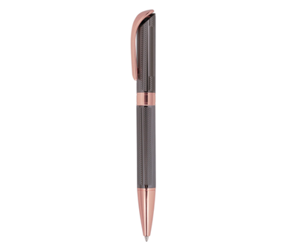 | до 110
9 | Хартиена чанта за подаръци със знака на Национална гвардейска част, печат един цвят, сребро, картон „Линеар“ син 285 гр.  Размер на торбичката до 39/30/10 см. или  Чанта за подаръци със знака на Национална гвардейска част - брандиране чрез фитопечат.  Материал - нетъкан текстил.  Размер на торбичката 34/44 см. | до 39/30/10 см  до 34/44 см |   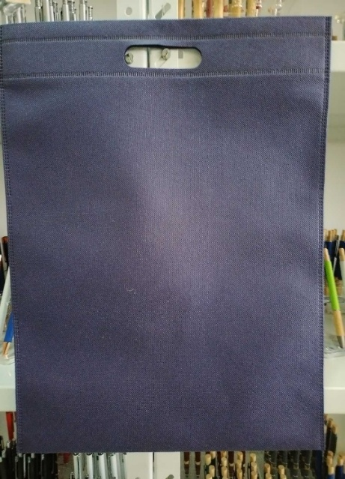 | до 250
10 | Настолен календар тип пирамида, пълноцветен едностранен печат , биговане, лепене, картон „Зенит“ 295 грама. | до 12,5/15 см. | 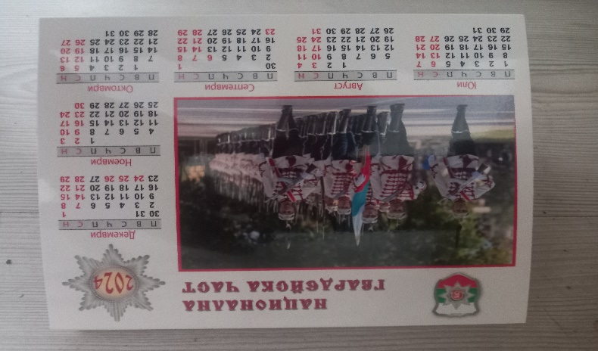 | до 250
- Количествата рекламни материали, посочени в поканата са ориентировъчни и зависят от предложената цена и финансовия ресурс на Възложителя.
- Необходимите материали за изработка на готовия продукт се предоставят от Изпълнителя.
- Възложителят ще предоставя на Изпълнителя снимков материал.
- Дизайнът и видът на отделните артикули се съгласуват предварително с Възложителя. Изпълнителят трябва да предложи мостра за всеки артикул и да ги представи на Възложителя за одобрение. Възложителят има право да предлага, проверява и коригира дизайна/вида на компонентите по време на тяхното разработване до окончателното им приемане. Възложителят си запазва правото да не одобри предложените от Изпълнителя варианти на дизайн и да възложи на Изпълнителя различен от предложения.
- Изпълнителят съгласува изпълнението на всяка дейност с Възложителя.
- Изпълнителят информира Възложителя за всички потенциални проблеми, които биха могли да възникнат в хода на изпълнение, като предоставя адекватни решения за преодоляването им.
- Изпълнителят доставя всички продукти, предмет на поръчката, като за същите ще бъде подписан приемо-предавателен протокол с Възложителя.
- В указания му от Възложителя срок Изпълнителят отстранява всички констатирани недостатъци в материалите или променя дизайна и изображенията, съобразно изискванията на Възложителя.
- Изпълнителят е отговорен за транспортирането и доставката на рекламните материали до мястото на доставка. Трябва да осигури подходяща опаковка на продуктите, предмет на поръчката, срещу повреда или разрушаване по време на транспортирането им до мястото на доставка. Разходите по отстраняване на повреди, възникнали при транспортирането са за сметка на изпълнителя.
- Място на доставка – гр. София, бул. „Асен Йорданов“ № 2, франко склада на НГЧ.
- Срок за подаване на ценово предложение до 16:00 ч на 28.08.2026 г. по ел. поща: otil@guards-bg.com.
- Плащането за предоставената услуга ще се извършва на база на оферирана цена, по банков път, по банкова сметка на Изпълнителя в срок до 30 дни след доставката.
- Срок на валидност на ценовото предложение не по-малко от 60 дни от датата на получаване на офертата.
- За справки: тел. 02/ 92 28 923; 02/ 92 28 930; 02/ 92 28 908,
GSM:0897 89 13 73 – Весела Иванова; GSM:0878 98 38 25 – Бадие Найденова.

КОМАНДИР НА НАЦИОНАЛНАТА ГВАРДЕЙСКА ЧАСТ

ПОЛКОВНИК /П/ ПЕТЪР КИНДАЛОВ
____.08.2026 г.

